15 мая в Москве стартует первый в России чемпионат по хоккей болу Street Hockey Ball 2016
10.05.2016
15 мая на территории Парка культуры и отдыха «Фили» стартует первый в России чемпионат по хоккей болу. Street Hockey Ball 2016 – это 32 команды, 20 дней жарких хоккейных баталий и всего один обладатель кубка победителя.
Ball Hockey (хоккей бол) — одна из разновидностей Street Hockey (стрит хоккея). Во многих странах мира данный вид хоккея активно развивается уже более 20-ти лет.
Большинство международных правил по хоккей болу основаны на правилах международной федерации хоккея на льду, используется та же разметка площадки, размеры арены, штрафы, процедура вбрасывания и остановки игры.
Уличная хоккейная лига в очередной раз предложила любителям хоккея бесплатный и предельно доступный турнир. Для того, чтобы выйти на площадку, достаточно иметь кроссовки, клюшку для хоккея с шайбой и перчатки. Минимальный состав команды от 8 человек.
Благодаря Мосгорпаку и Парку Фили 400 хоккеистов сразятся на отлично подготовленной площадке с профессиональным судейством, а компании Bauer любой заявленный в турнир игрок сможет протестировать новейшее оборудование, разработанное специально для данного вида спорта.
Не придется во время матчей скучать и зрителям, для которых Уличная хоккейная лига подготовила массу различных конкурсов, а магазин атрибутики SHL Store памятные сувениры и подарочную одежду с символикой лиги.
Узнать более подробную информация о заявке можно на официальном сайте Уличной хоккейной лиги или в группе Вконтакте.
Адрес проведения мероприятия: открытая площадка на территории Парка культуры и отдыха «Фили», м. Багратионовская, пересечение улиц Барклая и Новозаводской.
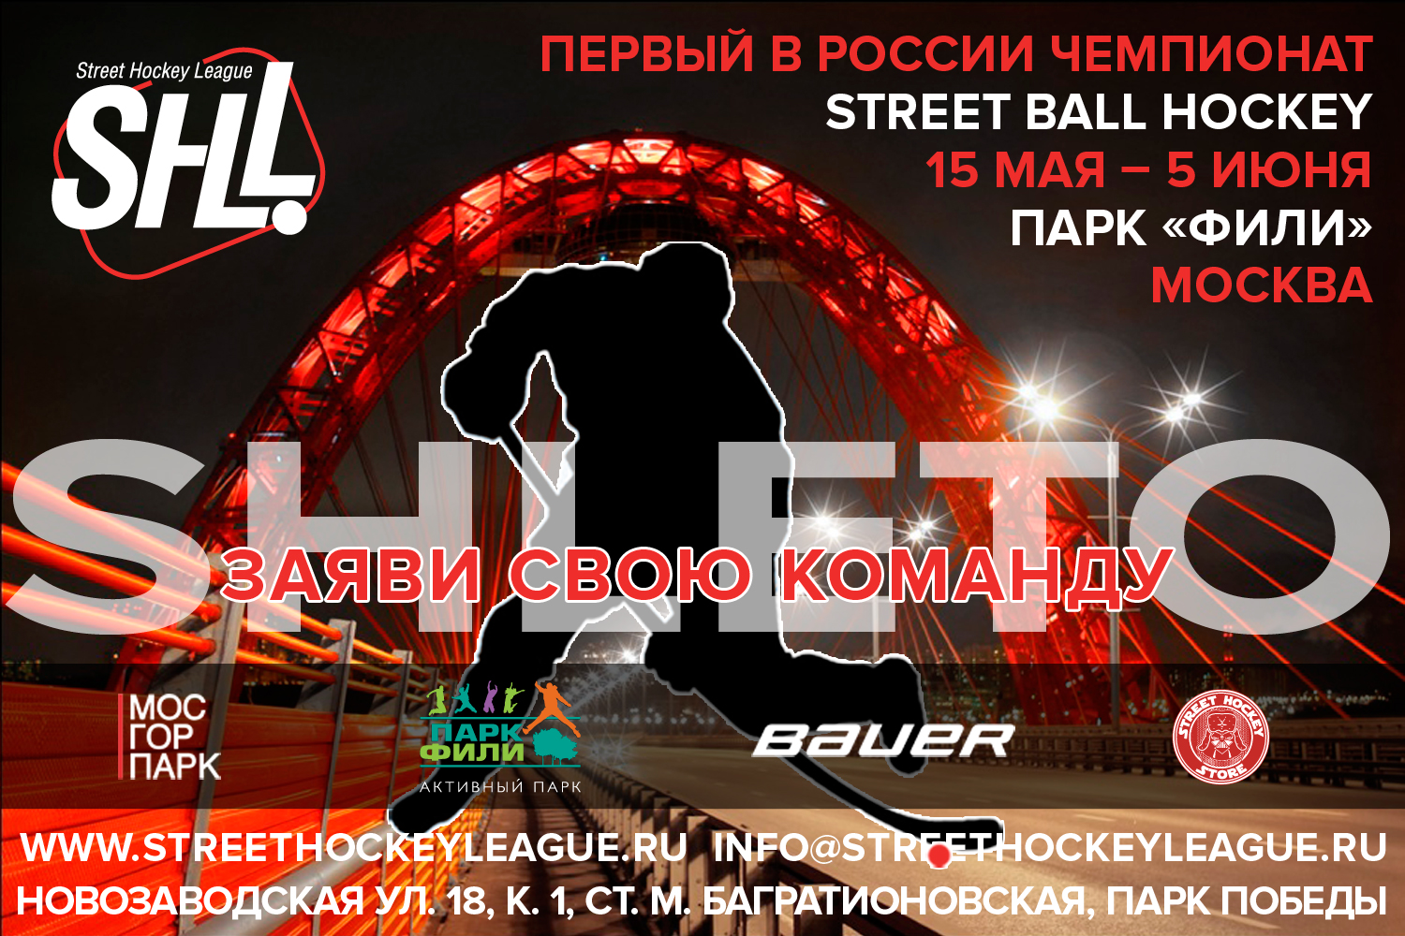
Приглашаем СМИ принять участие в освещении мероприятия.
Контактное лицо: Коростелкин Владимир, тел. +7 (925) 092-09-73.
Аккредитация не требуется.

Адрес страницы: http://fili-davydkovo.mos.ru/presscenter/news/detail/2920441.html
Управа района Фили-Давыдково города Москвы

